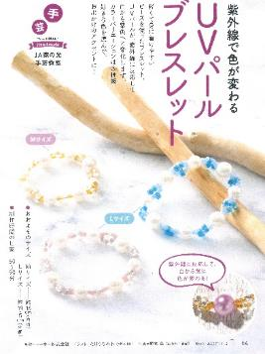

紫外線で白から紫へと色の変化が
楽しめるＵＶパールブレスレットです。
ブルー・ピンク・ゴールドから選べます。
＜別冊付録＞

９月号読みどころ
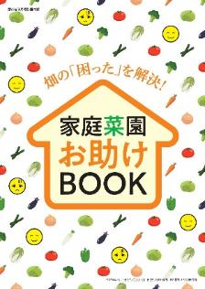
家庭菜園お助けＢＯＯＫ
畑の「困った」を解決！
表紙の人
福原遥さん


「気温・気象」「雑草・害虫」
「土壌」「肥料」の４つのテーマ別に、
畑の「困った」を解決に導く
基礎知識とそれに基づいた対策を
紹介します。

（P64～67）

- おすすめ学習企画●


ひと目でわかる! 食と農のいま 第１３回
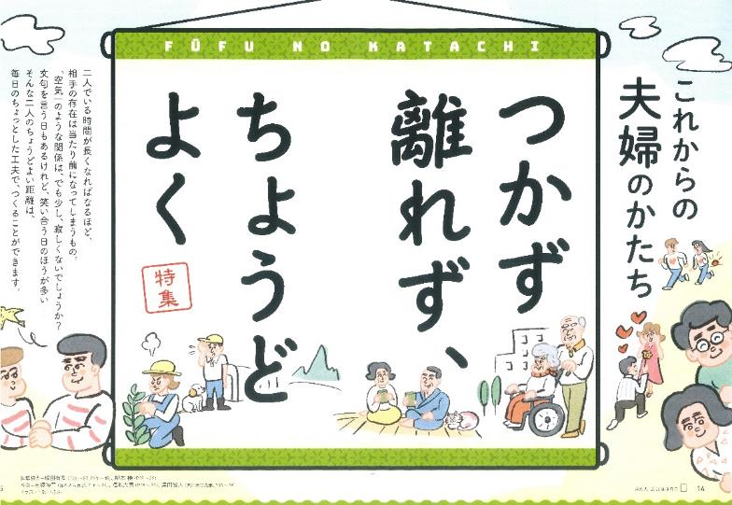
特集
＜今月のお題＞

もし「負の遺産」が
あったら
どうすればいい？
原油高と農業への影響

これからの夫婦のかたち
つかず離れず、
ちょうどよく
（P136～137）

阿高あやの なるほどレッスン 第１３回
協同組合には
ななぜ教育が必要なの？
（P138～139）

JA・協同組合がよくわかる！
（P156～159）

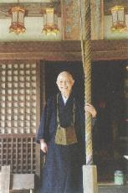
Fv vt f
第４１回
今日も明日も
おかげさんで
ちょっとだけ自分磨きの旅へ
春らんまん
の京都

読者投稿/参加募集
（P14～35）
『家の光』読書体験手記 (P80)
つながる ひろがる 絵手紙のわ (P89)
第10回家活グランプリ最優秀作品発表 (P90)
『家の光』９月号アンケート (P97)
「あなたとわたしのハッピーアワー」企画 (P107)
脳トレワールド (P108)
家の光 読者文芸(詩・短歌・俳句・川柳) (P113)
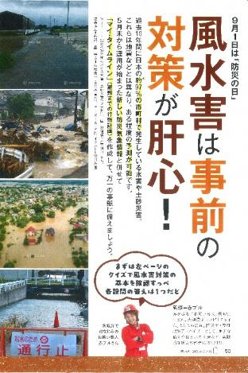
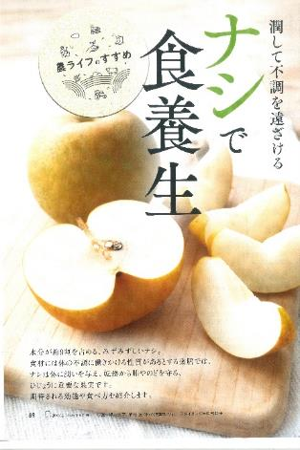

風水害は事前の対策が肝心！
新しくなった防災気象情報の確認と併せて、「マイ・タイムライン」(避難までの行動計画)を作成してみましょう。
山の参道は
感謝と報恩のしるしでも
あります
つながりました
〈連載〉

（P162）
5）
農ライフのすすめ
潤して不調を遠ざける
ナシで食養生
音羽山観音寺 住職 後藤 密榮

今月の

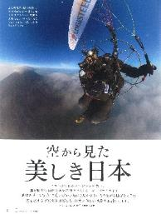
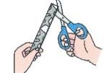
空から見た
切り紙編 第1回
８つ折りで作る
キキョウの花

美しき日本


（P69～75）
（P50～61）
（P9～13）
（P81）

